บทที่ 9
การทดลอง เพื่อประเมินค่า THRESHOLD ที่จะนำมาใช้

9.1 การพิจารณาประเมินค่า THRESHOLD เริ่มต้น
ในการจะประเมินหาค่า THRESHOLD ที่จะนำไปใช้นั้น จะต้องคำนึงถึงมาตรฐานของแต่ละประเภทสัญญาณที่กำหนดไว้ในประเด็น Frequency Deviation ซึ่งเมื่อความถี่ส่วนประกอบที่เข้ามากับสัญญาณ เบี่ยงเบนไกลออกไปจากความถี่ที่ต้องการตรวจจับมากเท่าไร ค่าที่ได้จากสมการ 3-2 ก็จะน้อยลงเรื่อยๆ ดังนั้นการพิจารณาเลือกใช้ค่า THRESHOLD ที่เหมาะสมจึงเป็นเรื่องที่สำคัญ โดยจะทำการทดลองโดยการสร้างสัญญาณ ด้วยการนำความถี่ต่างๆมารวมกันซึ่งจะเป็นทั้งความถี่ที่ตรงตามมาตรฐาน และความถี่ที่เบี่ยงเบนออกไป จากนั้นนำสัญญาณต่างๆเหล่านั้นมาทำการประมวลผลด้วย Goertzel Algorithm (ใช้เพียง 250 Samples และทำการขยายสัญญาณก่อน เช่นเดียวกับขั้นตอนการตรวจจับสัญญาณ) แล้วทำการบันทึกค่าสุดท้ายที่ได้จากสมการ 3-2 เอาไว้ใช้ในการพิจารณาเลือกค่า THRESHOLD ที่ทำให้ Algorithm ทำงานได้ตามมาตรฐานในประเด็นของ Frequency Deviation
ตัวอย่างเช่น ในการประเมินค่า THRESHOLD เริ่มต้นที่จะนำไปใช้สำหรับการตรวจจับสัญญาณ DTMF นั้น จะทำการสร้างสัญญาณไซน์ ที่ความถี่ต่างๆกัน ตั้งแต่ ความถี่ปกติ – 1.5% ไปจนถึง ความถี่ปกติ + 1.5% โดยทำการเพิ่มความถี่ขึ้นทีละ 1 Hz จากนั้นก็จะนำแต่ละสัญญาณไซน์ไปประมวลผลด้วย Goertzel Algorithm โดยใช้ค่า Coefficient ที่คำนวณจากความถี่ปกติ แล้วทำการบันทึกค่าที่ได้จาก
สมการ 3-2 ของ Goertzel Algorithm เพื่อนำมาใช้ในการเลือกค่า THRESHOLD เริ่มต้น
แต่ค่า THRESHOLD เริ่มต้น ที่ได้จากการประเมินในขั้นนี้ ยังไม่สามารถนำไปใช้ได้โดยทันที เพียงแต่นำไปเป็นค่าเริ่มต้นก่อนเท่านั้น โดยจะต้องมีการปรับค่า THRESHOLD อีกในขั้นตอนการทดสอบการตรวจจับสัญญาณที่มีการเบี่ยงเบนความถี่ต่างๆกัน จากการทดลองในขั้นนี้ จะได้ค่า THRESHOLD ที่จะสามารถนำไปใช้งานได้

9.1.1 การพิจารณาประเมินค่า THRESHOLD เริ่มต้น สำหรับสัญญาณ DTMF

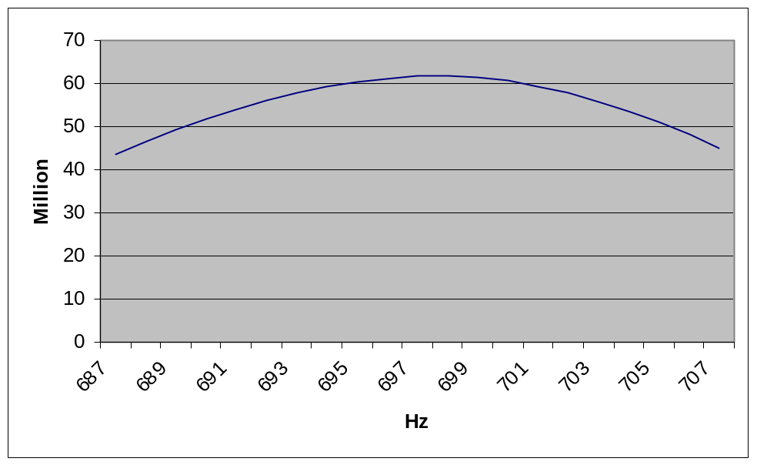
- กราฟค่า Goertzel ที่ได้จากการใช้ความถี่ตรวจจับที่ 697 Hz ใช้ 250 Samples

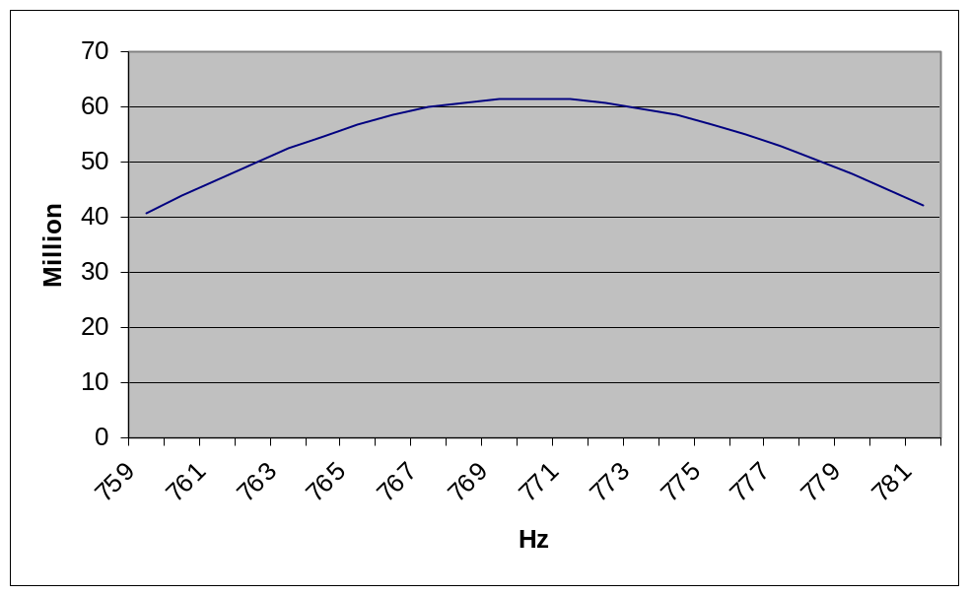
- กราฟค่า Goertzel ที่ได้จากการใช้ความถี่ตรวจจับที่ 770 Hz ใช้ 250 Samples

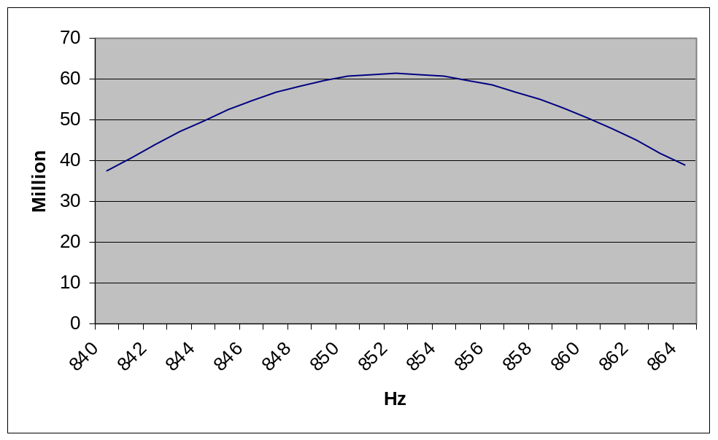
- กราฟค่า Goertzel ที่ได้จากการใช้ความถี่ตรวจจับที่ 852 Hz ใช้ 250 Samples

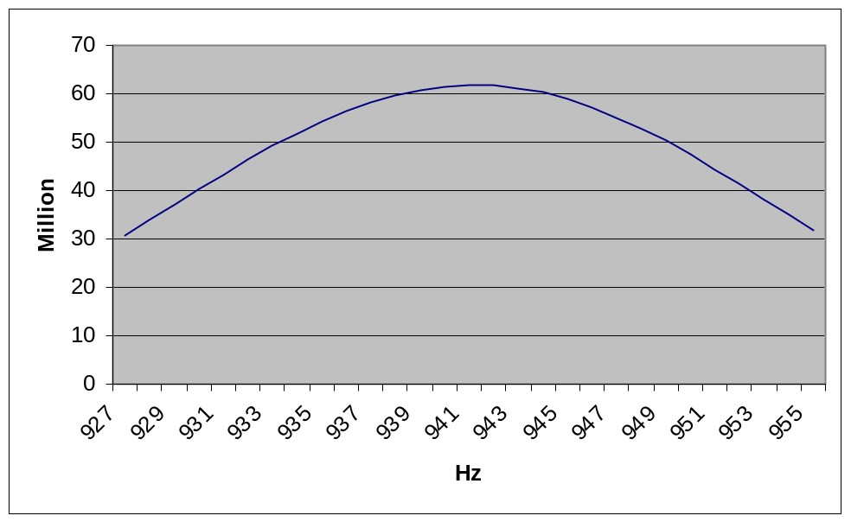
- กราฟค่า Goertzel ที่ได้จากการใช้ความถี่ตรวจจับที่ 941 Hz ใช้ 250 Samples

จาก 4 รูปที่ผ่านมา แสดงถึงค่าที่ได้จาก Goertzel Algorithm โดยทำการสร้างสัญญาณแต่ละความถี่ใน Low-Frequency Group ของสัญญาณ DTMF โดยสร้างจนครอบคลุม ±1.5% Frequency Deviation แล้วทำการใช้ค่า Coefficient ที่คำนวณจากความถี่ปกติ (±0%) ในการประมวลผลด้วย Goertzel Algorithm
จะเห็นว่าค่า THRESHOLD ที่เหมาะจะนำมาใช้สำหรับการตรวจจับ Low-Frequency Group อยู่ที่ประมาณ 25 ล้าน

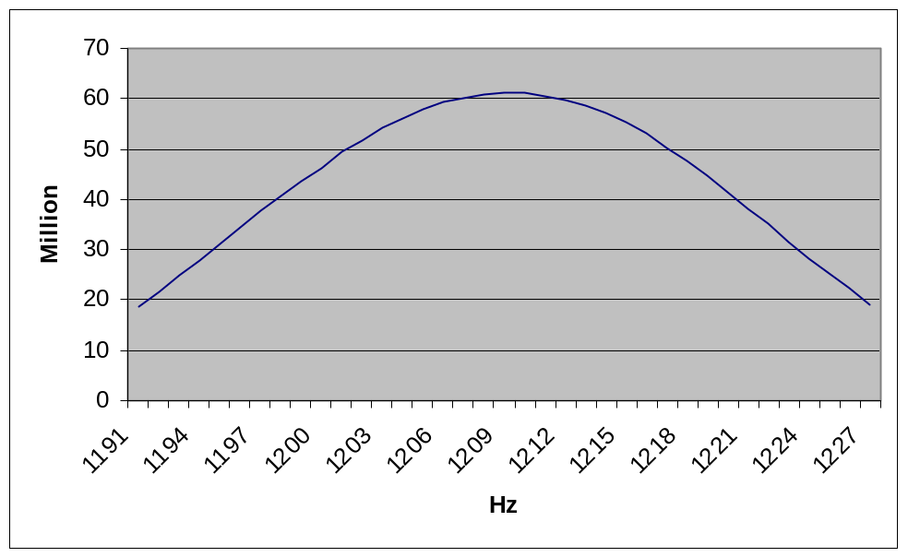
- กราฟค่า Goertzel ที่ได้จากการใช้ความถี่ตรวจจับที่ 1209 Hz ใช้ 250 Samples

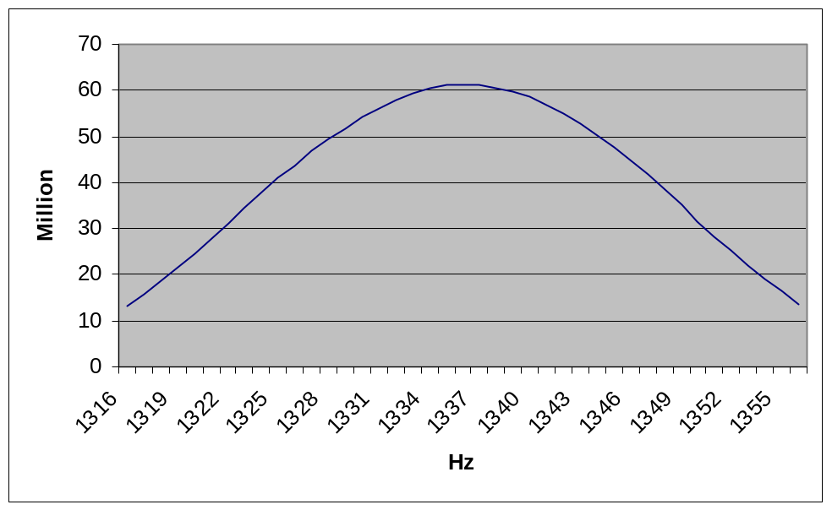
- กราฟค่า Goertzel ที่ได้จากการใช้ความถี่ตรวจจับที่ 1336 Hz ใช้ 250 Samples

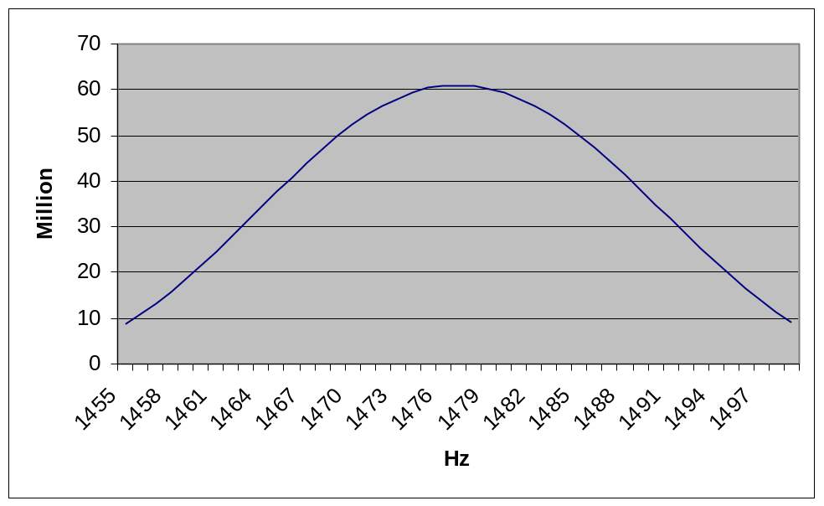
- กราฟค่า Goertzel ที่ได้จากการใช้ความถี่ตรวจจับที่ 1477 Hz ใช้ 250 Samples

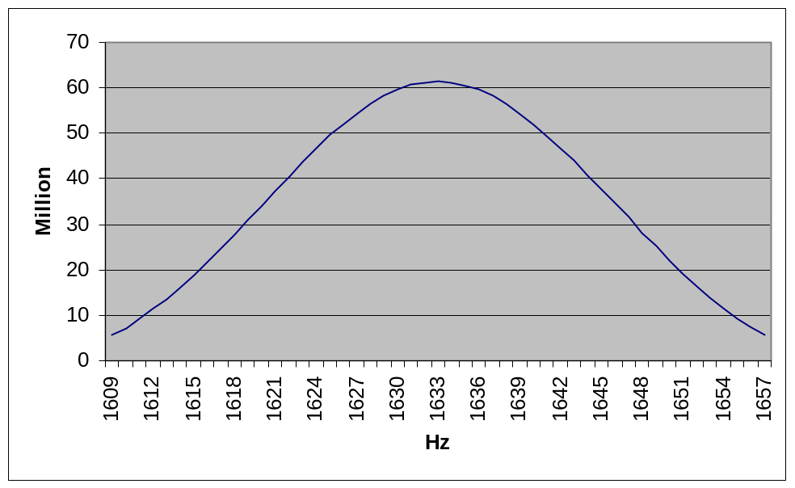
- กราฟค่า Goertzel ที่ได้จากการใช้ความถี่ตรวจจับที่ 1633 Hz ใช้ 250 Samples

จาก 4 รูปที่ผ่านมา แสดงถึงค่าที่ได้จาก Goertzel Algorithm โดยทำการสร้างสัญญาณแต่ละความถี่ใน High-Frequency Group ของสัญญาณ DTMF โดยสร้างจนครอบคลุม ±1.5% Frequency Deviation แล้วทำการใช้ค่า Coefficient ที่คำนวณจากความถี่ปกติ (±0%) ในการประมวลผลด้วย Goertzel Algorithm
จะเห็นว่าค่า THRESHOLD ที่เหมาะจะนำมาใช้สำหรับการตรวจจับ High-Frequency Group อยู่ที่ประมาณ 7

9.1.2 การพิจารณาประเมินค่า THRESHOLD เริ่มต้น สำหรับสัญญาณ R2 MF

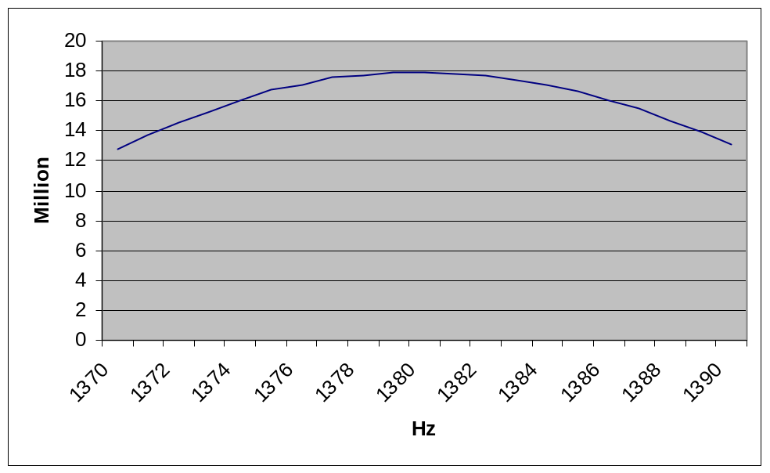
- กราฟค่า Goertzel ที่ได้จากการใช้ความถี่ตรวจจับที่ 1380 Hz ใช้ 250 Samples

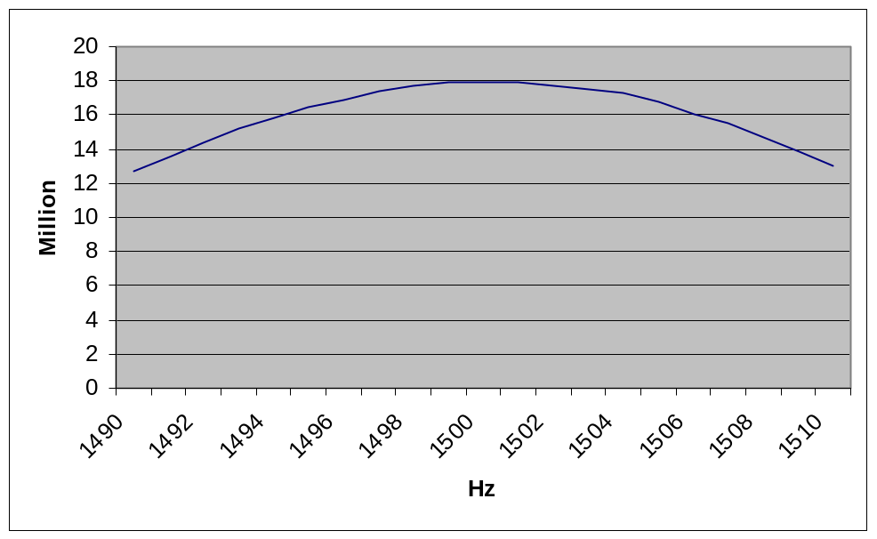
- กราฟค่า Goertzel ที่ได้จากการใช้ความถี่ตรวจจับที่ 1500 Hz ใช้ 250 Samples

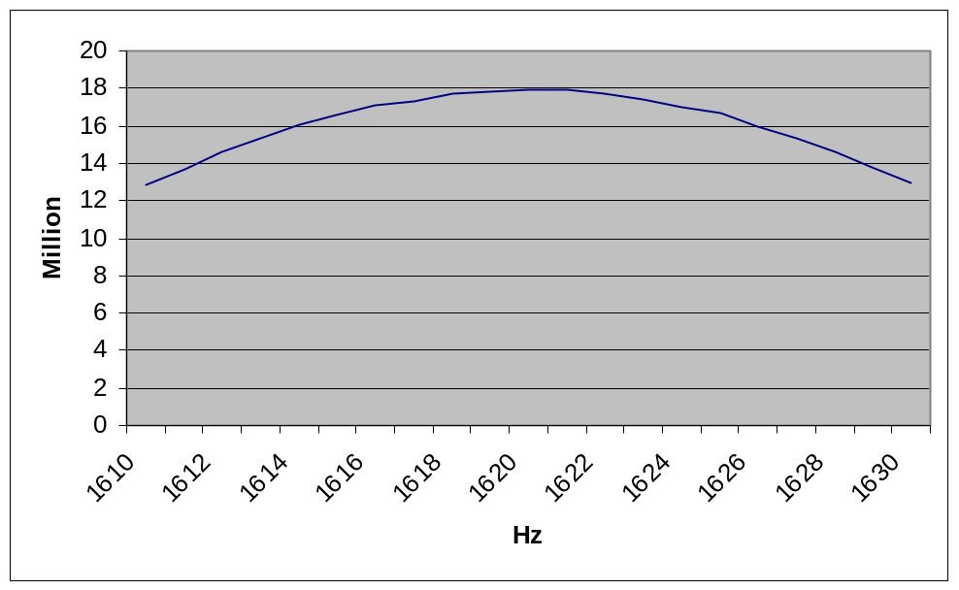
- กราฟค่า Goertzel ที่ได้จากการใช้ความถี่ตรวจจับที่ 1620 Hz ใช้ 250 Samples

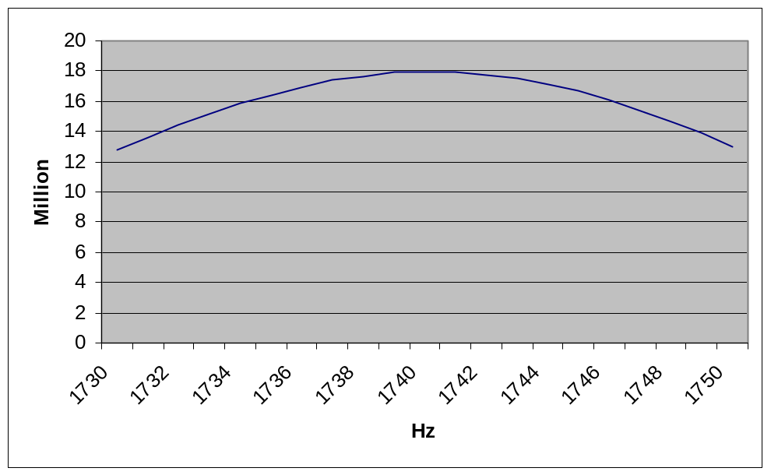
- กราฟค่า Goertzel ที่ได้จากการใช้ความถี่ตรวจจับที่ 1740 Hz ใช้ 250 Samples

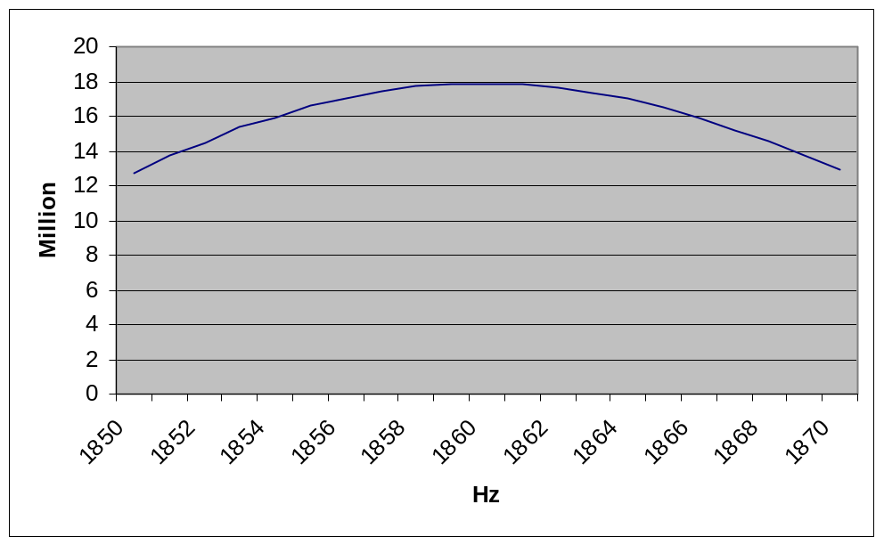
- กราฟค่า Goertzel ที่ได้จากการใช้ความถี่ตรวจจับที่ 1860 Hz ใช้ 250 Samples

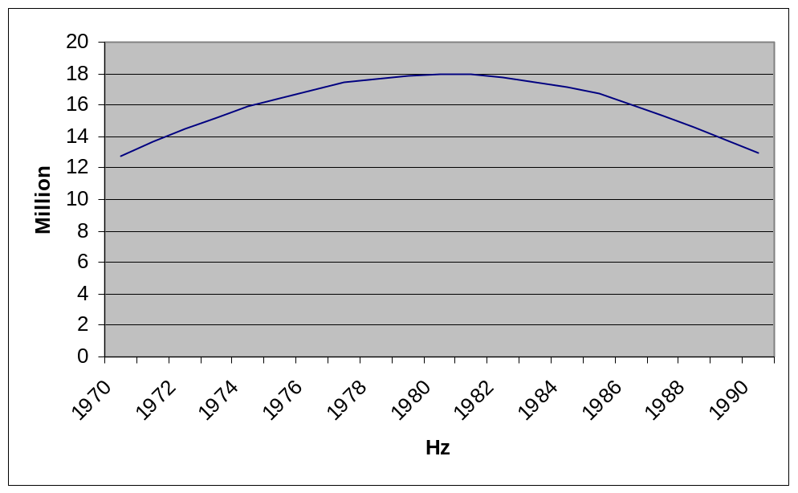
- กราฟค่า Goertzel ที่ได้จากการใช้ความถี่ตรวจจับที่ 1980 Hz ใช้ 250 Samples

จาก 6 รูปที่ผ่านมา แสดงถึงค่าที่ได้จาก Goertzel Algorithm โดยทำการสร้างสัญญาณแต่ละความถี่ของ Forward R2 MF โดยสร้างจนครอบคลุม ±10 Hz Frequency Deviation แล้วทำการใช้ค่า Coefficient ที่คำนวณจากความถี่ปกติ (±0 Hz) ในการประมวลผลด้วย Goertzel Algorithm
จะเห็นว่าค่า THRESHOLD ที่เหมาะจะนำมาใช้สำหรับการตรวจจับสัญญาณ Forward R2 MF อยู่ที่ประมาณ 12 ล้าน

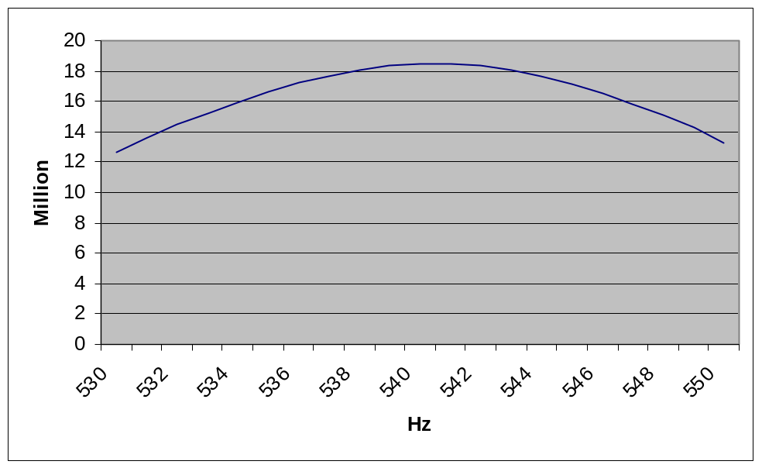
- กราฟค่า Goertzel ที่ได้จากการใช้ความถี่ตรวจจับที่ 540 Hz ใช้ 250 Samples

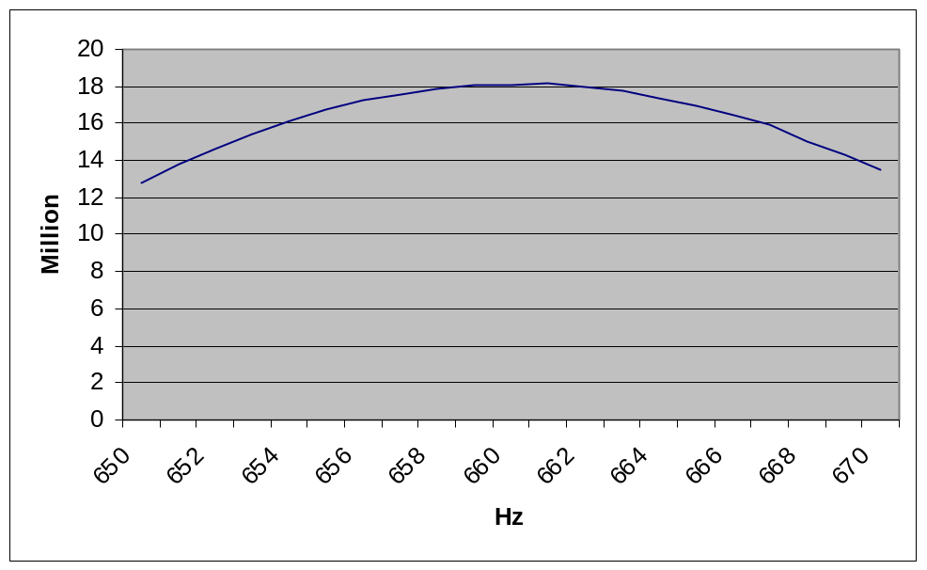
- กราฟค่า Goertzel ที่ได้จากการใช้ความถี่ตรวจจับที่ 660 Hz ใช้ 250 Samples

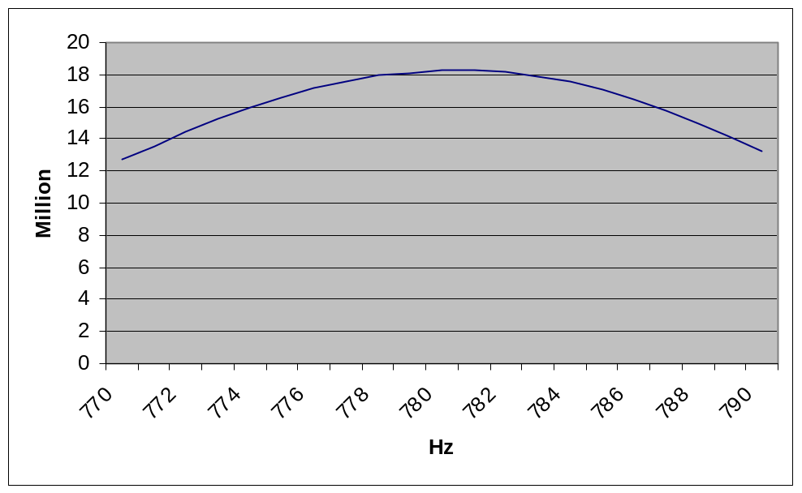
- กราฟค่า Goertzel ที่ได้จากการใช้ความถี่ตรวจจับที่ 780 Hz ใช้ 250 Samples

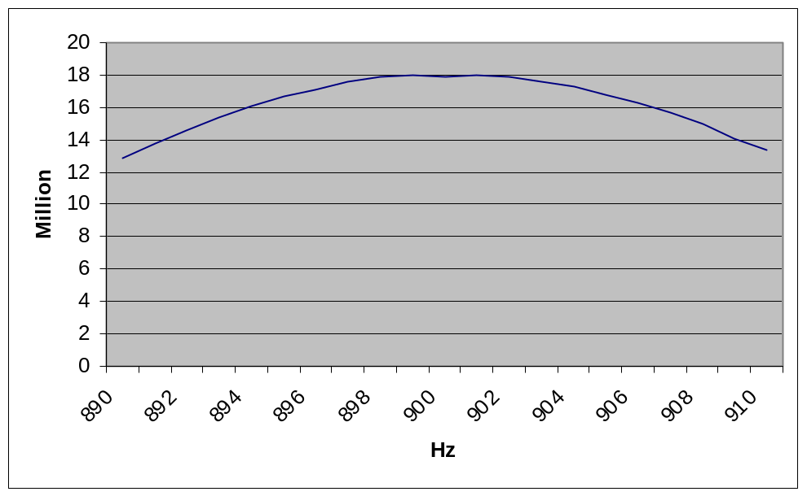
- กราฟค่า Goertzel ที่ได้จากการใช้ความถี่ตรวจจับที่ 900 Hz ใช้ 250 Samples

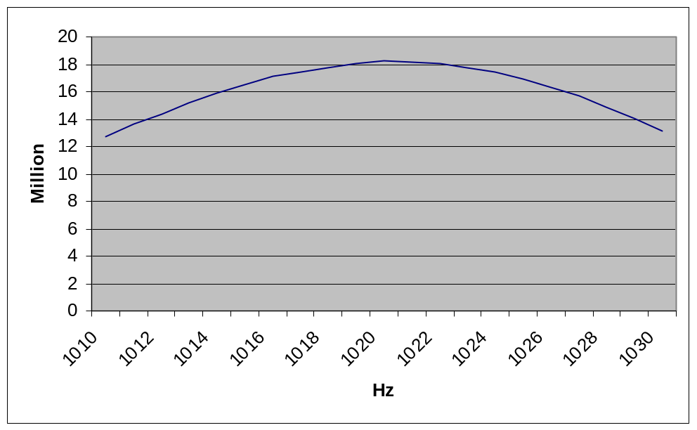
- กราฟค่า Goertzel ที่ได้จากการใช้ความถี่ตรวจจับที่ 1020 Hz ใช้ 250 Samples

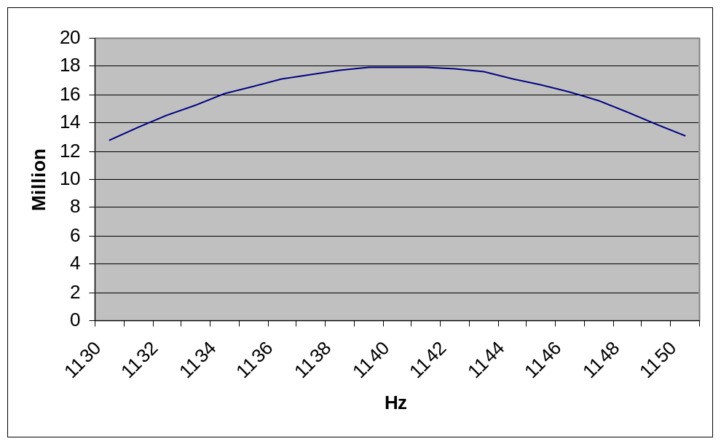
- กราฟค่า Goertzel ที่ได้จากการใช้ความถี่ตรวจจับที่ 1140 Hz ใช้ 250 Samples

จาก 6 รูปที่ผ่านมา แสดงถึงค่าที่ได้จาก Goertzel Algorithm โดยทำการสร้างสัญญาณแต่ละความถี่ของ Backward R2 MF โดยสร้างจนครอบคลุม ±10 Hz Frequency Deviation แล้วทำการใช้ค่า Coefficient ที่คำนวณจากความถี่ปกติ (±0 Hz) ในการประมวลผลด้วย Goertzel Algorithm
จะเห็นว่าค่า THRESHOLD ที่เหมาะจะนำมาใช้สำหรับการตรวจจับสัญญาณ Backward R2 MF อยู่ที่ประมาณ 12 ล้าน

9.1.3 ค่า THRESHOLD เริ่มต้น ของส่วนตรวจจับสัญญาณ DTMF, และ R2 MF
ที่ต้องทำการกำหนดค่า THRESHOLD แยกเป็น 2 ประเภทสำหรับ สัญญาณ DTMF นั้น ก็เพราะ ที่อัตรา Frequency Deviation ที่เท่ากัน เช่น 1.5% แต่ปริมาณความถี่ที่เปลี่ยนไปจะไม่เท่ากัน โดย High-Frequency Group จะเกิดการเบี่ยงเบนมากกว่า Low-Frequency Group จึงต้องทำการใช้ THRESHOLD แยกกัน แต่กับสัญญาณ R2 MF แม้จะทำการแยก THRESHOLD ที่ใช้สำหรับ R2 MF Forward, และ R2 MF Backward เอาไว้ แต่ในขั้นแรกจะทำตั้งค่า THRESHOLD เอาไว้เท่ากัน ในขั้นแรกนี้ทำให้ได้ค่า THRESHOLD เริ่มต้น ดังนี้

 | DTMF |  | R2 MF
 | High-Frq. Group | Low-Frq. Group | Forward R2 MF | Backward R2 MF
THRESHOLD  (ล้าน) | 7 | 25 | 12 | 12
- ค่า THRESHOLD เริ่มต้น ของส่วนตรวจจับสัญญาณ DTMF, และ R2 MF

9.2 การทดลอง เพื่อประเมินค่า THRESHOLD สำหรับสัญญาณ DTMF

 | การเบี่ยงเบนความถี่ | ITU-T Q.24 | ผลการตรวจจับ | ปัญหาที่พบ | การแก้ไข
1 | ±0%_high  ±0.5%_low | ต้องตรวจจับได้ | ผ่าน | - | -
2 | ±0%_high  ±1.0%_low | ต้องตรวจจับได้ | ผ่าน | - | -
3 | ±0%_high  ±1.5%_low | ต้องตรวจจับได้ | ผ่าน | - | -
4 | ±0%_high  ±2.0%_low | ไม่สนใจ | ผ่าน | - | -
5* | ±0%_high  ±3.5%_low | ต้องตรวจจับไม่ได้ | ไม่ผ่าน | ตรวจจับบางหมายเลขได้ | ปรับเพิ่ม T/H Low-Frq. เป็น 27 ล้าน
6* | (ซ้ำ 5) | ต้องตรวจจับไม่ได้ | ผ่าน | - | -
7* | ±0%_high  ±4.0%_low | ต้องตรวจจับไม่ได้ | ผ่าน | - | -
8 | ±0.5%_high  ±0%_low | ต้องตรวจจับได้ | ผ่าน | - | -
9 | ±1.0%_high  ±0%_low | ต้องตรวจจับได้ | ไม่ผ่าน | ตรวจจับบางหมายเลขไม่ได้ | ปรับลด T/H High-Frq. เป็น 6 ล้าน
10 | (ซ้ำ 9) | ต้องตรวจจับได้ | ผ่าน | - | -
11* | ±1.5%_high  ±0%_low | ต้องตรวจจับได้ | ไม่ผ่าน | ตรวจจับบางหมายเลขไม่ได้ | ปรับลด T/H Low-Frq. เป็น 13 ล้าน
12 | (ซ้ำ 11) | ต้องตรวจจับได้ | ผ่าน | - | -
13 | ±2.0%_high  ±0%_low | ไม่สนใจ | ผ่าน | - | -
14 | ±3.5%_high  ±0%_low | ต้องตรวจจับไม่ได้ | ผ่าน | - | -
15 | ±4.0%_high  ±0%_low | ต้องตรวจจับไม่ได้ | ไม่ผ่าน | - | -
16 | ±1.5%_high  ±1.5%_low | ต้องตรวจจับได้ | ไม่ผ่าน | ตรวจจับบางหมายเลขไม่ได้ | ปรับลด T/H High-Frq. เป็น 5.8 ล้าน
17 | (ซ้ำ 16) | ต้องตรวจจับได้ | ผ่าน | - | -
18 | ±3.5%_high  ±3.5%_low | ต้องตรวจจับไม่ได้ | ผ่าน | - | -
- สรุปผลการทดลอง การประเมินค่า THRESHOLD สำหรับสัญญาณ DTMF

ในการทดลองนั้น สัญญาณ DTMF ที่นำมาทดสอบแต่ละหัวข้อนั้นคือสัญญาณ DTMF ที่ประกอบด้วยสัญญาณทั้งหมดของ DTMF ได้แก่ 1, 2, 3, 4, 5, 6, 7, 8, 9, 0, *, #, A, B, C, และ D โดยใช้ Signal Duration เท่ากับ Pause Duration เท่ากับ 50 mS และทำการเบี่ยงเบนความถี่ที่ใช้จากความถี่มาตรฐานตามอัตราส่วนร้อยละ ที่กำหนดให้แต่ละหัวข้อ

ในหัวข้อที่ 11 เมื่อทำการปรับลดค่า THRESHOLD แล้ว จะทำให้หัวข้อที่ 11 นั้นผ่าน แต่จะมีผลกระทบกับหัวข้อ 5, 6, และ 7 ที่ได้ทำผ่านมาแล้ว โดยจะทำให้สามารถตรวจพบบางสัญญาณ
แต่เนื่องจากหัวข้อ 11 นั้น จะเป็น ±1.5% Frequency Deviation ซึ่งต้องตรวจจับให้ได้ ในขณะที่ หัวข้อ 5, 6, และ 7 นั้น เป็นช่วง Frequency Deviation ที่จะต้องตรวจจับไม่พบ โดยในที่นี้จะให้ความสำคัญกับช่วง Frequency Deviation ที่ต้องตรวจจับให้ได้ก่อน ดังนั้นจึงยอมที่จะใช้ค่า THRESHOLD ดังกล่าว

9.3 การทดลอง เพื่อประเมินค่า THRESHOLD สำหรับสัญญาณ R2 MF

 | การเบี่ยงเบนความถี่ | ITU-T Q.24 | ผลการตรวจจับ | ปัญหาที่พบ | การแก้ไข
1 | ±5_a  ±0_b | ต้องตรวจจับได้ | ไม่ผ่าน | ตรวจจับสัญญาณผิด | -
2 | ±10_a  ±0_b | ต้องตรวจจับได้ | ไม่ผ่าน | ตรวจจับสัญญาณผิด | ปรับลด T/H Forward เป็น 8 ล้าน
3 | (ซ้ำ 2) | ต้องตรวจจับได้ | ผ่าน | - | -
4 | ±0_a  ±5_b | ต้องตรวจจับได้ | ผ่าน | - | -
5 | ±0_a  ±10_b | ต้องตรวจจับได้ | ไม่ผ่าน | ตรวจจับสัญญาณผิด | ปรับลด T/H Backward เป็น 10 ล้าน
6 | (ซ้ำ 5) | ต้องตรวจจับได้ | ผ่าน | - | -
- สรุปผลการทดลอง การประเมินค่า THRESHOLD สำหรับสัญญาณ R2 MF

ในการทดลองนั้น สัญญาณ R2 MF ที่นำมาทดสอบแต่ละหัวข้อนั้นคือสัญญาณ R2 MF ที่ประกอบด้วยสัญญาณทั้งหมดของ R2 MF ได้แก่ 1, 2, 3, 4, 5, 6, 7, 8, 9, 10, 11 (A’), 12 (B’), 13 (C’), 14 (D’), และ 15 (E’) ทั้ง Forward, Backward โดยทำการเบี่ยงเบนความถี่ที่ใช้ตามที่กำหนดให้ในแต่ละหัวข้อ

9.4 การทดลอง เพื่อประเมินค่า THRESHOLD สำหรับสัญญาณ CPT
ในการประเมินค่า THRESHLOD ของ CPT นั้น จะใช้วิธีสร้างกราฟ โดยแกน Y เป็นค่าที่ได้จากสมการ Goertzel และแกน X เป็นความถี่ที่นำมาตรวจับ ส่วนความถี่ที่ใช้ตรวจจับและจำนวน Sample ที่ใช้ตรวจจับนั้นจะอยู่ที่หัวเรื่องของกราฟนั้น
สัญญาณ CPT นั้นหลายสัญญาณใช้ความถี่เดียวกัน จะค่อยๆกล่าวถึงทีละความถี่ดังนี้
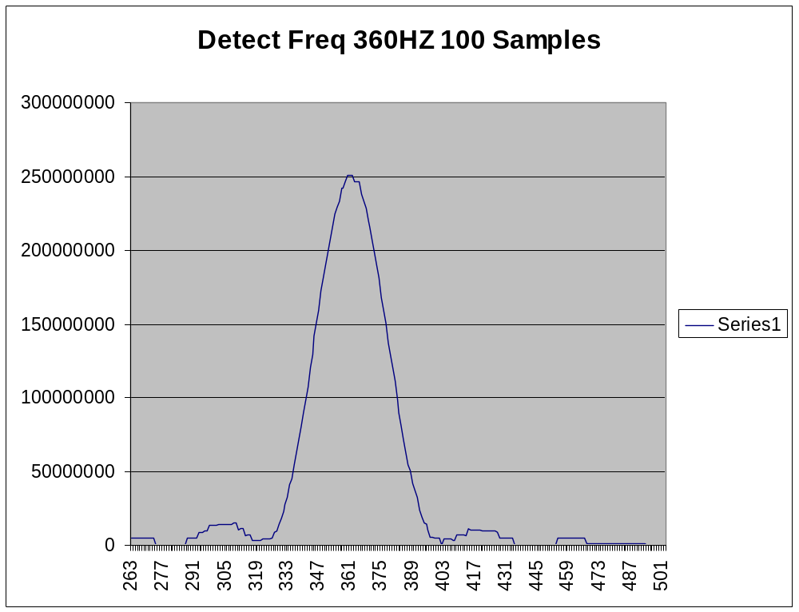
- กราฟค่า Goertzel ที่ได้จากการใช้ความถี่ตรวจจับที่ 360 Hz ใช้ 100 Samples

สัญญาณที่มาตรฐานกำหนดว่าต้องตรวจจับได้ในช่วง 340-425 Hz นั้นจะใช้ความถี่ 360 Hz ในการคำนวณหาค่า Goertzel ซึ่งจากกราฟจะเห็นว่า เราเลือกเส้นสีแดงเป็น THRESHOLD คือ 5,500,000 ซึ่งดูแล้วอาจไม่ค่อยดีนักเพราะด้านซ้ายและขวามีความถี่ที่ไม่ต้องการผ่านค่า THRESHOLD แต่ก็ใกล้เคียงกับที่มาตรฐานต้องการมากที่สุดแล้ว ซึ่งที่ความถี่ 360 นั้นมีสัญญาณ CPT ดังนี้ Dial Tone, Recall Dial Tone, Confirmation

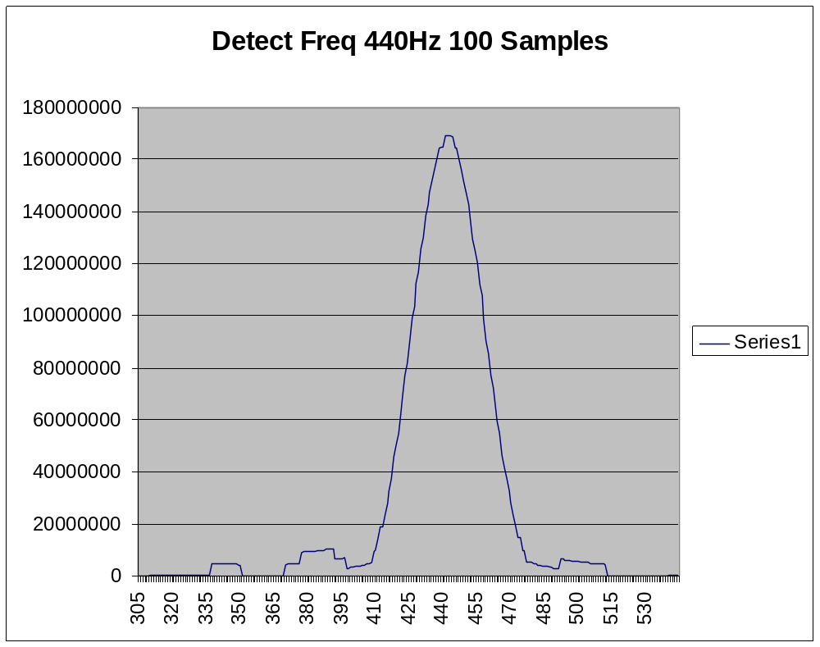
- กราฟค่า Goertzel ที่ได้จากการใช้ความถี่ตรวจจับที่ 440 Hz ใช้ 100 Samples

ความถี่ 440 Hz นั้นก็เลือกใช้ THRESHOLD 9,500,000 เพราะถ้าเพิ่มมากกว่านี้ความถี่ที่ตรวจจับได้จะมีชาวงที่แคบเกินไป สัญญาณ CPT ที่ใช้ความถี่นี้มีดังนี้ Dial Tone, Ring Tone, Busy Tone, Congestion Tone, Call Waiting, Recall Dial Tone, Confirmation, Busy Verification และ Caller Waiting

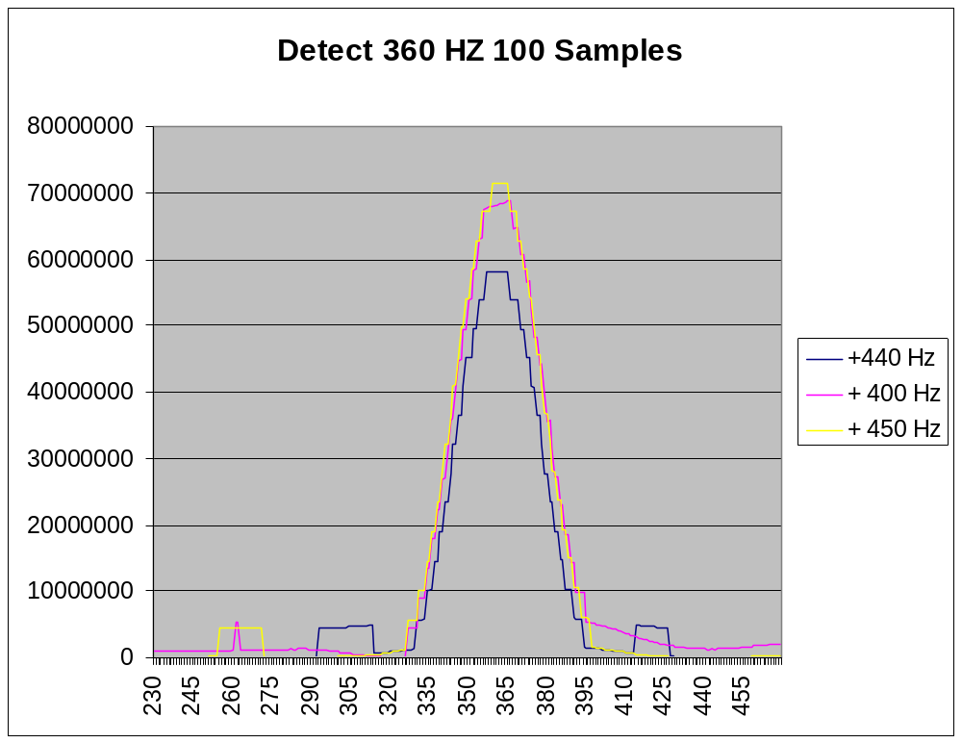
- กราฟค่า Goertzel ที่ได้จากการใช้ความถี่ตรวจจับที่ 360 Hz รวมกับความถี่ต่างๆ
ใช้ 100 Samples

กราฟนี้เป็นการทดสอบของสัญญาณ Dial Tone และ Confirmation ที่เกิดจากการผสมกันระหว่าง 2 ความถี่จะเห็นว่าการที่ผสมกับความถี่สูงขึ้นค่าที่ได้จาก Goertzel จะมีค่าสูงขึ้นตามไปด้วย ในบางกรณีความถี่ต่ำกว่าค่า THRESHOLD เล็กน้อยเมื่อผสมกับความถี่สูงก็อาจจะสามารถตรวจจับได้เนื่องจากความถี่เพิ่มขึ้น

3 ความถี่จากนี้เป็นของ Special Information

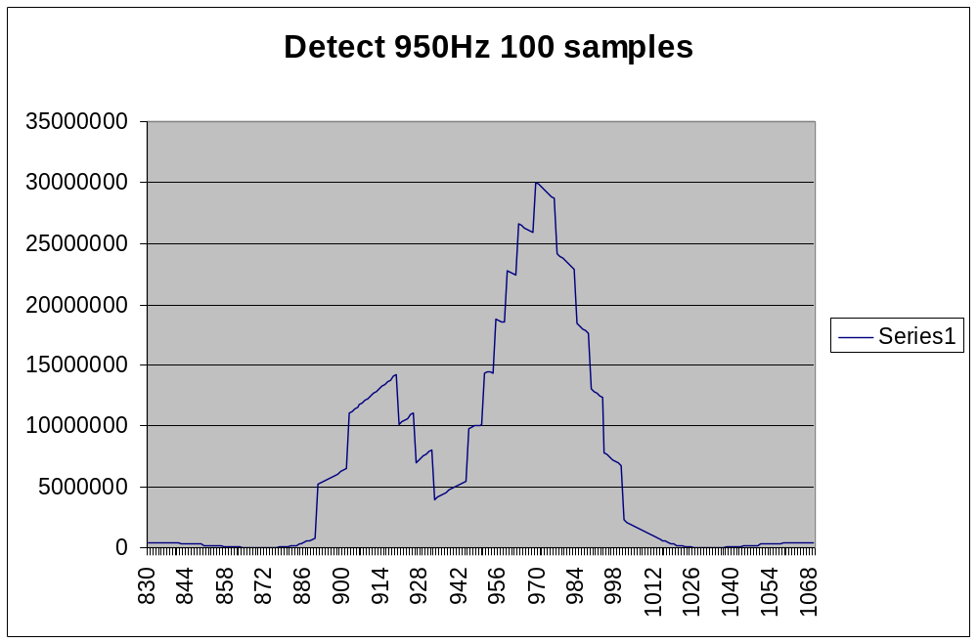
- กราฟค่า Goertzel ที่ได้จากการใช้ความถี่ตรวจจับที่ 950 Hz ใช้ 100 Samples

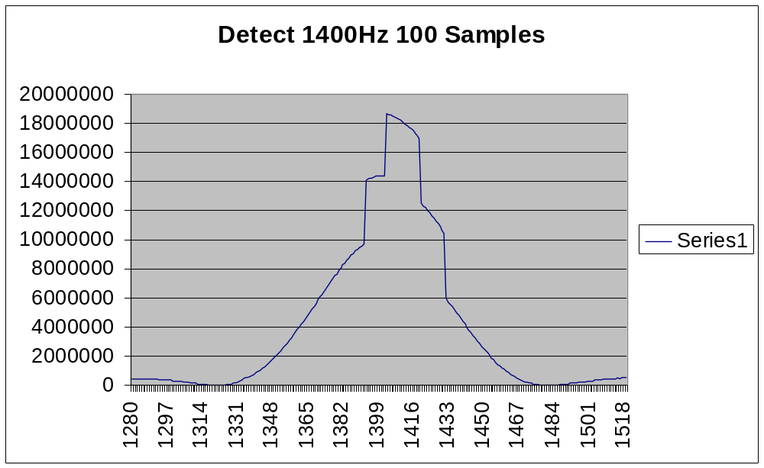
- กราฟค่า Goertzel ที่ได้จากการใช้ความถี่ตรวจจับที่ 1400 Hz ใช้ 100 Samples

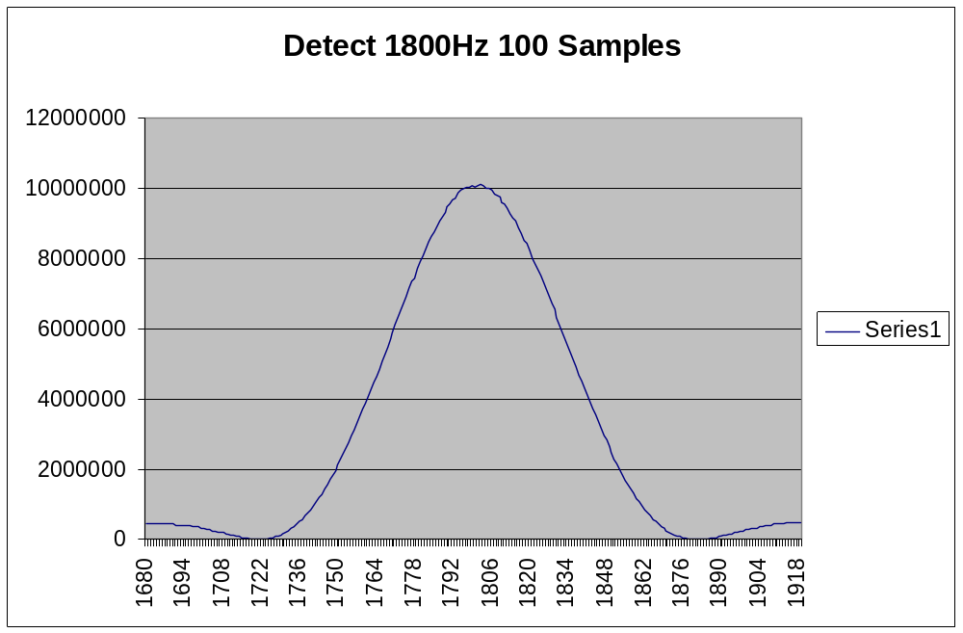
- กราฟค่า Goertzel ที่ได้จากการใช้ความถี่ตรวจจับที่ 1800 Hz ใช้ 100 Samples

สำหรับ Special Information ทั้ง 3 ความถี่โดยเลือก THRESHOLD ดังนี้ 600,000(950 Hz), 2,000,000(1,400 Hz), 1,500,000(1,800 Hz)

หลังจากนี้อีก 2 ความถี่เป็นการประเมินของ Payphone Tone
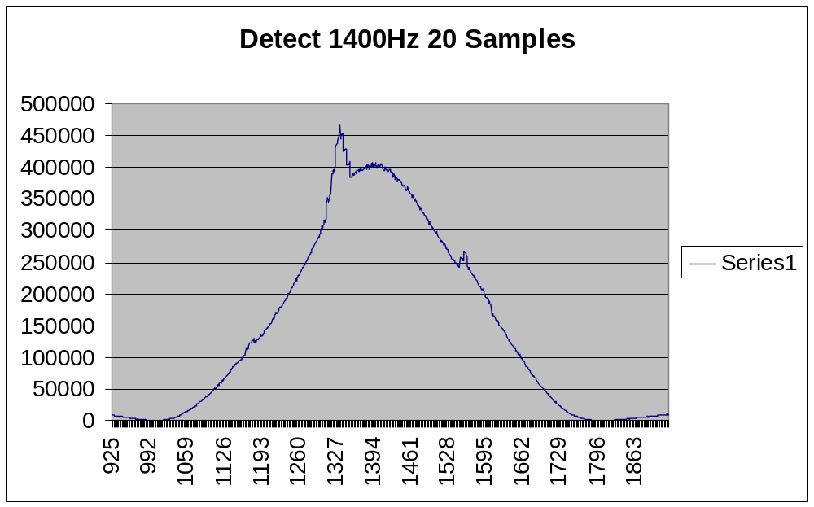
- กราฟค่า Goertzel ที่ได้จากการใช้ความถี่ตรวจจับที่ 1400 Hz ใช้ 20 Samples

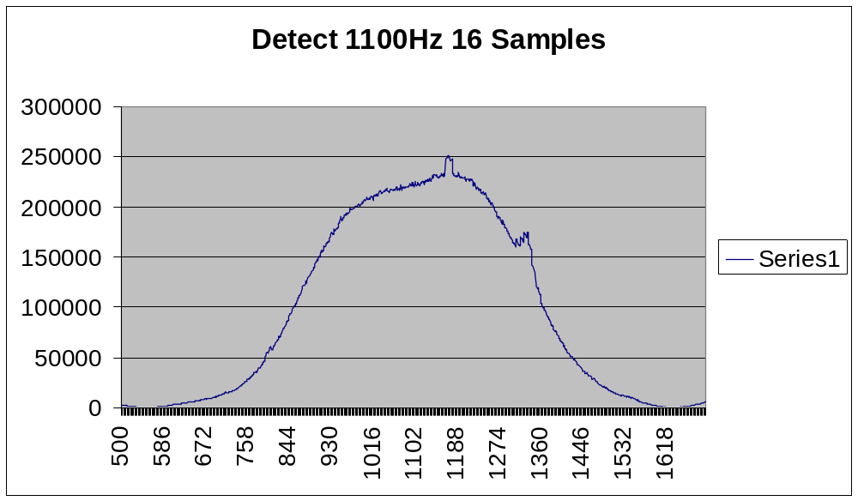
- กราฟค่า Goertzel ที่ได้จากการใช้ความถี่ตรวจจับที่ 1100 Hz ใช้ 16 Samples

2 สัญญาณนี้เป็นของ Payphone Tone ใช้ค่า THRESHOLD 40,000(1,400 Hz), 20,000(1,100 Hz)

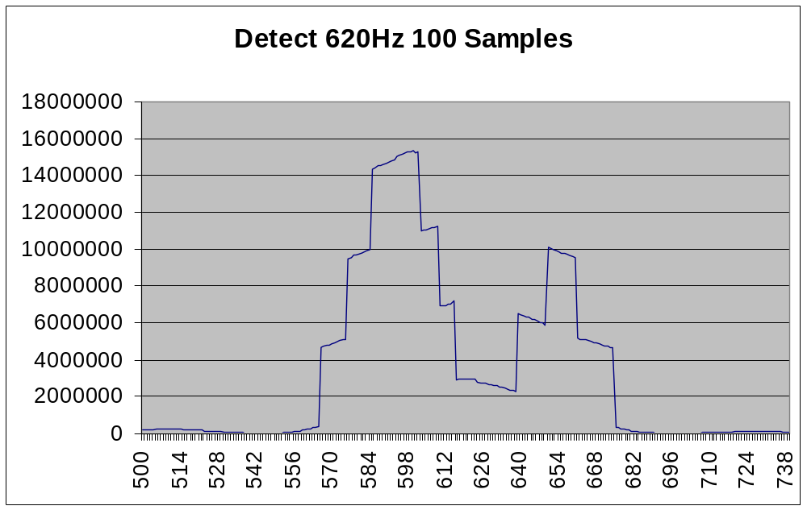
- กราฟค่า Goertzel ที่ได้จากการใช้ความถี่ตรวจจับที่ 620 Hz ใช้ 100 Samples

ความถี่นี้ของ Intercept Tone เลือกค่า THRESHOLD ที่ 5,000,000

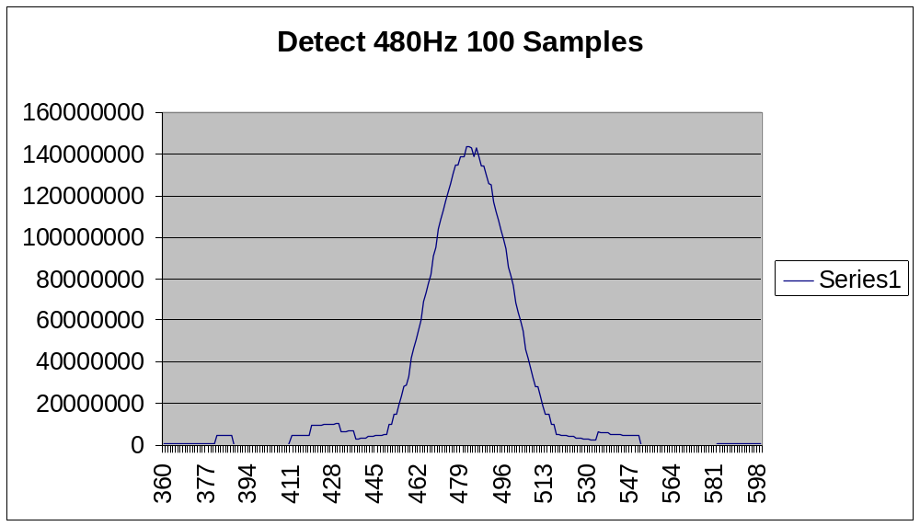
- กราฟค่า Goertzel ที่ได้จากการใช้ความถี่ตรวจจับที่ 480 Hz ใช้ 100 Samples

สุดท้ายเป็นของ Comfort เลือก THRESHOLD 10,000,000

9.5 สรุปค่า THRESHOLD ที่จะนำไปใช้ ของ DTMF, R2MF

 | DTMF |  | R2 MF
 | High-Frq. Group | Low-Frq. Group | Forward R2 MF | Backward R2 MF
THRESHOLD  (ล้าน) | 5.8 | 13 | 8 | 10
- ค่า THRESHOLD ที่ปรับแล้ว ของส่วนตรวจจับสัญญาณ DTMF, และ R2 MF

